Кафе: - визитная карточка Самары – ресторан и бар «На дне» с «Жигулевским» пивом, раками, рыбой (Волжский проспект, 4, корп.1), ресторан естественно недешев, но в баре вполне демократичные цены, чуть ниже (в павильоне) можно купить и классику - разливное «Жигулевское» с сушеной рыбой;
- ресторан французской кухни «La Volte» (ул.Самарская, 200А), вкусно, необычно, недешево, но гостям наших апартаментов Vladland – чашка кофе бесплатно!
- «Бык и Море» (бывший ресторан «Пастернак» - ресторан прямо напротив бара «На дне», хорошая кухня, летняя веранда на 2-м этаже с приятным видом, стоимость подороже чем в баре;
- «Кухмистерская фон Вакано» - завершает пивную тему, очень все достойно, но и ценник соответствующий, и кстати, бронировать лучше заранее (ул.Красноармейская, 4);
- Набережная – еда и напитки на любой вкус и кошелек, но, как и везде в проходных местах, качество всего этого страдает, единственное более-менее достойное место «Пряный барашек», Волжский проспект, 45-А (также недалеко есть большой ресторан этой сети, ул.Дачная, 2);
- «Искра» - неплохое кафе недалеко от квартир (ул.Молодогвардейская, 209), небольшое но уютное и вкусное кафе среднего ценового диапазона;
- ну и в завершение кулинарной темы - «Такой вот компот» - вкусная и недорогая столовая очень близко от всех квартир (ул.Полевая, 52), абсолютный лидер по посещению нашими гостями, рассадка большой компанией с детьми, кормят быстро, жалоб на еду еще ни от кого не было!

Интересные и красивые места Самарской области:
- Село Ширяево на правом берегу Волги (видовая площадка на горе Стрельной, где Стенька Разин караулил проходящие мимо корабли, источник в Каменной чаше, штольни, Жигулевские горы, новая, красивая набережная, несколько кафе с красивыми видами на Волгу и горы) – добираться на речном трамвайчике с Речного вокзала;
- Вертолетка – обзорная площадка на вершине горы, откуда открывается прекрасный вид на всю Жигулевскую излучину, горы, Волгу, добираться на маршрутке или автобусе до пос. Управленческий;
- Прекрасный пешеходный маршрут на 1.5-2 часа по правому берегу р.Волга от пристани Рождественно до с.Ширяево– дорога идет по тенистой тропинке вдоль берега, по пути можно подняться на гору Верблюд (+1-2 часа), откуда открывается потрясающий вид на Волгу и острова, посидеть на берегу под сенью деревьев и шелест волн, посетить Место Силы в Ширяево;
- Бункер Сталина – интересный музей, особенно если взять экскурсию с гидом;
- Замок Гарибальди в с.Хряшевка, около Тольятти, также в самом городе есть парковый комплекс истории техники им.К.Г.Сахарова, интересное место для детей;
- Места обязательные для посещения с детьми – литературный сквер на ул.Фрунзе, 153 (памятник А.Н.Толстому с фигурками Буратино, Мальвину и Пьеро и т.п.), театр кукол Лукоморье (ул.Ленинская, 160), музей «Самара космическая» (пр.Ленина, 21) ;
- Ну и конечно термы – Самарские и особенно рекомендуем Волжские (в г.Новокуйбышевске, недалеко от квартир).

Пешеходный маршрут – выходите из любой из квартир и неторопливо прогуливаетесь по красивой, тенистой улице Молодогвардейской, мимо Дворца спорта им.В.В.Высоцкого, Цирка им.О.Попова, 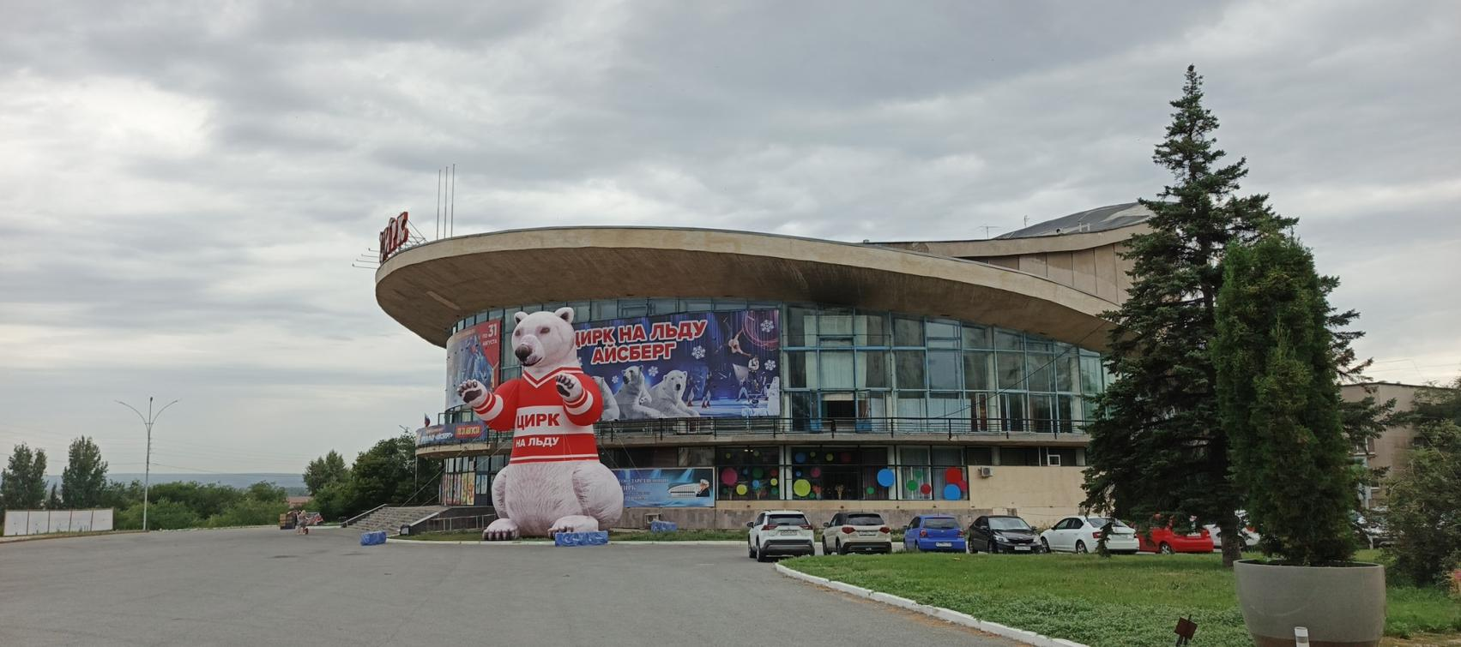
Губернской Думы, выходите на площадь перед зданием Правительства Самарской области и Вечным огнем, на ней расположен известный памятник, один из символов Самары– Монумент Славы (в простонародье именуемый «Паниковский с гусем», в честь персонажа произведения «Золотой теленок»), далее выходите на самую большую площадь Европы – площадь Куйбышева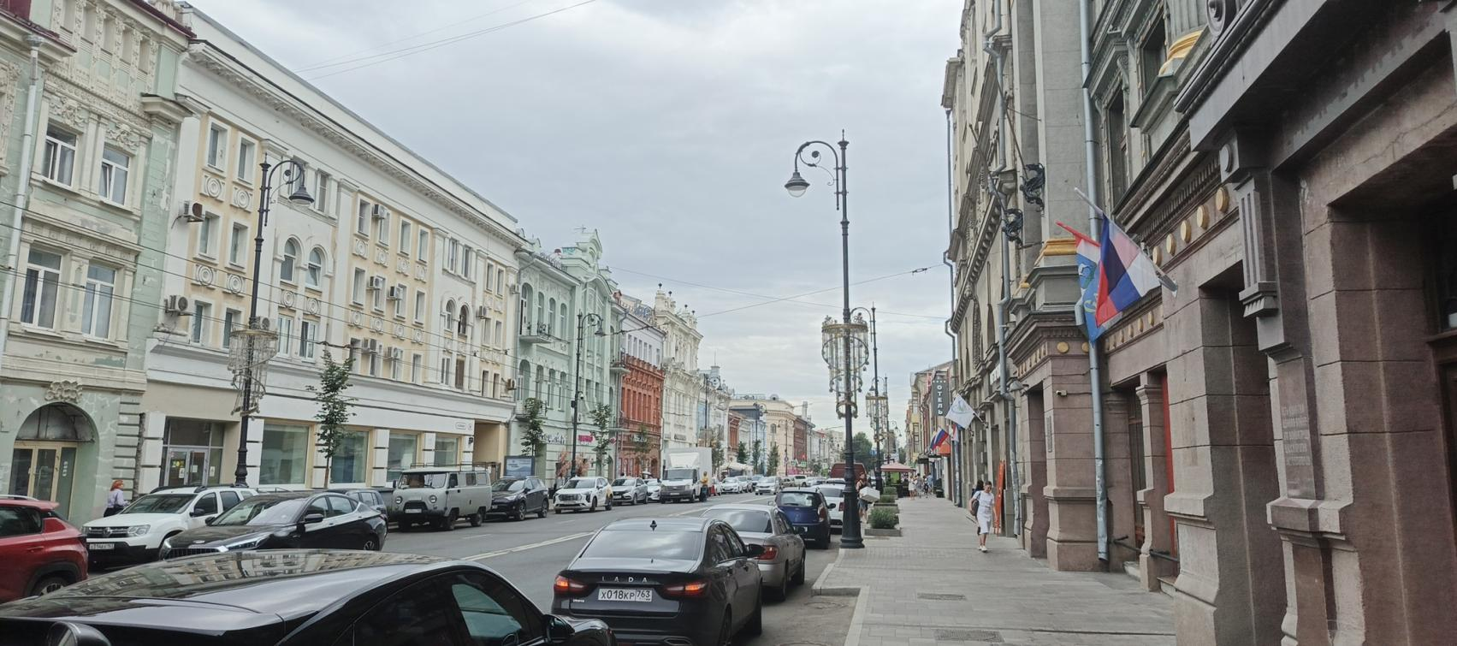
(около 17.4 га) с расположенным на ней Театром оперы и балеты им.Шостаковича (очень красиво отреставрированном внутри и снаружи), далее спускаетесь мимо Кухмистерской фон Вакано, проходите около музея-усадьбы А.Н.Толстого и Литературного сквера и выходите на старинную купеческую улицу Куйбышева с расположенными на ней магазинчиками, кафе, кинотеатром, проходите по ней до главной пешеходной улицы Ленинградской, на которой расположены кафе, магазинчики с сувенирами, выставляют свои полотна художники, а в конце улицы расположена известная композиция Дядя Степа, которая так нравится не только малышам, но и вполне взрослым дядям и тетям ))).
Половина пути позади и мы предлагаем спуститься на поистине жемчужину Самары, известную далеко за ее пределами – набережную,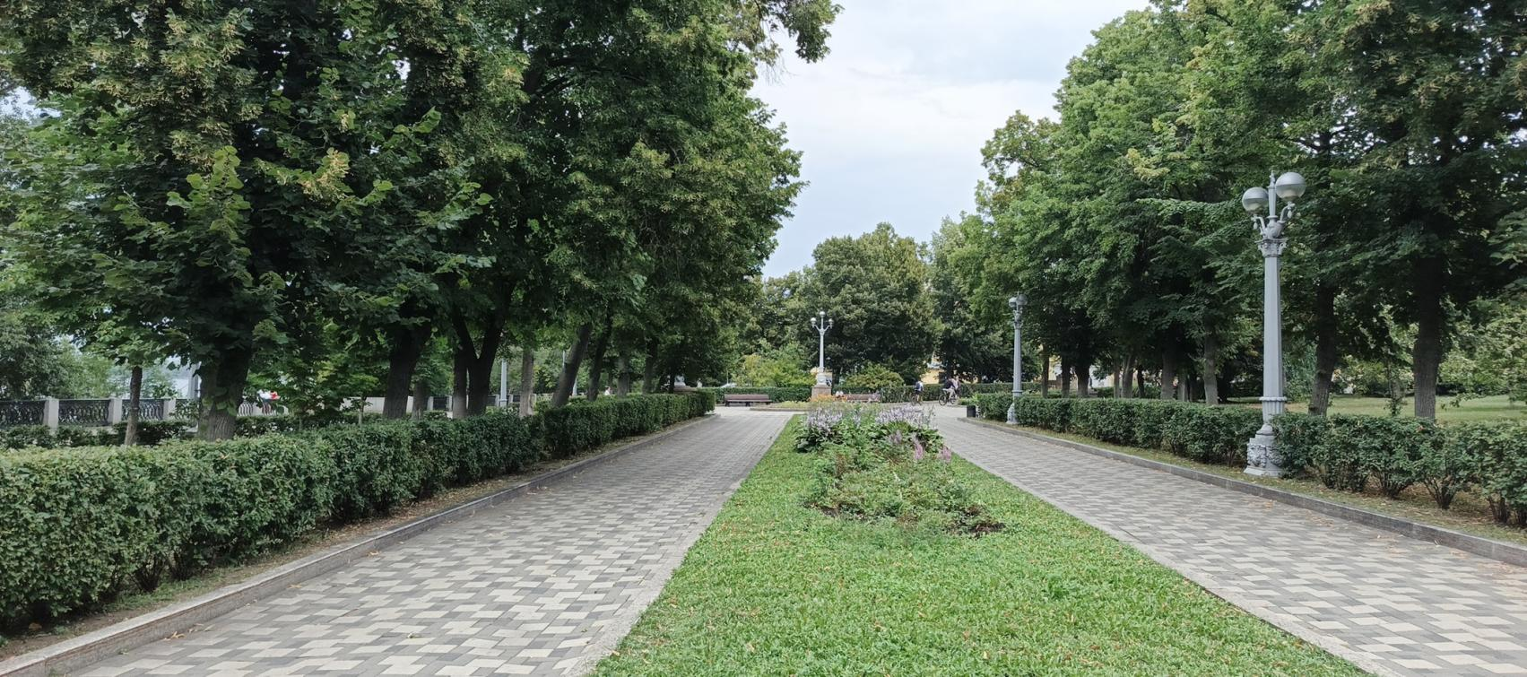
точнее 4 ее части, общей протяженностью почти 5 километров, но мы предлагаем ограничиться двумя ее самыми красивыми частями (часть пути проходит мимо Жигулевского пивзавода!) – от скульптуры «Бурлаки на Волге» до памятнику основателю Самары князю Григорию Засекину, общей протяженностью 1,5+1,3+0,8=3.6 км. Тенистыми аллеями вы пройдете мимо широких песчаных пляжей с разнообразным спортивным инвентарем, скамейками, раздевалками, кафе и ресторанов, немного поднимитесь и пройдете мимо знаменитого Жигулевского пивзавода с баром и рестораном, причем в павильоне можно купить разливное пиво (хотя летом знатоки жалуются что оно не такое забористое (((, не успевает вызревать), а затем миновав Плавательный бассейн ЦСКА ВВС опять попадете уже на Орловскую набережную (по нашему мнению самую красивую и оборудованную), ну и наконец немного поднявшись вверх по улице Полевой, по Яблоневому скверу, опять попадете на улицу Молодогвардейскую, домой…
Итого общая протяженность маршрута 9.5 км., 13450 шагов, 2.5 – 3 часа и море удовольствия! Необходимо отметить, маршрут пролегает по основным, оживленным улицам Самары, где в любое время дня и ночи много людей, туристов и является абсолютно безопасным! Естественно на набережной много и скамеек для безмятежного отдыха и санитарных комнат.

- Третьяковская галерея в Фабрике-кухне, улица Ново-Садовая, 149 с интересными тематическими выставками, обновляемыми один раз в 2-3 месяца, и историей фабрик-кухонь в СССР,
- Музей "Самара космическая", проспект Ленина, 21 - гордость за нашу страну!
- Замок Гарибальди в с.Хряшевка, около Тольятти (128 км. от Самары), также в самом городе есть парковый комплекс истории техники им.К.Г.Сахарова, музей АвтоВаз, интересное место для детей и увлекающихся техникой.
- Если бы друг был с маленькими детьми, то мы обязательно бы сходили в театр кукол "Лукоморье", ул.Ленинская, 160, очень уютное и камерное место, особенно если потом прогуляться вдоль улицы Ленинской, мимо десятка старинных купеческих домов и зайти в дом-музей В.И.Ленина.

Самара прекрасна в любое время года - летом это Волга, пляж, набережная, на которой проводится множество мероприятий, зимой это два горнолыжных курорта "СОК Красная Глинка" - 8 трасс (6 синих, зеленая и красная), 2 учебных и сноу-парк, и "Склон" - отличное место для новичков с красивыми видами на излучину реки Сок и горы.
Осень и весна это обязательное посещение Жигулевских гор и национального парка "Самарская Лука" - село Ширяево на правом берегу Волги (видовая площадка на горе Стрельной, где Стенька Разин караулил проходящие мимо корабли, Святой источник в Каменной чаше, штольни, гора Верблюд, новая, красивая набережная, несколько кафе с красивыми видами на Волгу и горы) или село Рождествено (велосипедные прогулки по Самарской Луке, грибы, рыбалка на щурят) – добираться на речном трамвайчике с Речного вокзала.
Не стоит забывать и про культурную жизнь - в Самаре очень красивый Театр оперы и балета, Филармония, Театр драмы имени Максима Горького, театры Самарская площадь и Камерная сцена, ТЮЗ "Самарт", Цирк с очень достойными программами.
Ну и конечно термы – Самарские и особенно рекомендуем Волжские (в г.Новокуйбышевске, 20 км. от квартир)
- Бар "Рюмочка" на улице Ленинградской, 29 - место с непринужденной атмосферой, шикарными наливками а еще там периодически выступают артисты!
- Sky Bar, улица Садовая, 137 - атмосферный бар на крыше с прекрасным видом на ночную Самару, где можно не только отдохнуть, но и потанцевать до утра с друзьями!
- Бар Idol, улица Молодогвардейская, 66 - интересное место, но на любителя, хотя имеет более 3 тысяч "5" на картах.
- Ну и классика Самарского стриптиз-жанра - бар "Пабло Эскобар" на улице Высоцкого, 4 - вполне достойное, безопасное место!
Самара - город на реке Волге, поэтому лучший сувенир это волжская рыба (чахонь, сорожка, лещ). Самая лучшая рыба в Самаре - на центральном рынке на ул.Агибалова, одна из лучших точек это крытый ларек в перпендикулярном ряду с несколькими холодильными ларями. Там могут упаковать рыбу не только в пергамент но и вакуумный пакет, если везти далеко.
Ну и конечно нужно попробовать различное пиво под рыбку или раки в культовом баре "На дне" - Волжский проспект, 4, корпус 1, ну а если позволяют возможности, то «Кухмистерская фон Вакано», ул.Красноармейская, 4 завершает пивную тему, очень все достойно, более 140 видов пива, но и ценник соответствующий, и кстати, бронировать лучше заранее ))).
- Музей-усадьба А.Н.Толстого и Литературный сквер на ул.Фрунзе, 153 (памятник А.Н.Толстому с фигурками Буратино, Мальвины и Пьеро и иных персонажей) - получаются прекрасные фото всей семьи,
- Бункер Сталина, улица Фрунзе, 167 – это музей, расположенный на глубине 37 метров под зданием Самарской академии культуры. Он был построен в 1942 году на случай эвакуации правительства в Куйбышев. Бункер оставался засекреченным до 90-х годов, что добавляет ему загадочности, рекомендуем взять экскурсию с гидом.
- Дача К.П.Головкина (Дом со слонами), ул.Советской Армии, 296 - красивое атмосферное место, особенно для любования закатом, достаточно тихо, спокойно, мало туристов.
- Вертолетка – обзорная площадка на вершине горы, откуда открывается прекрасный вид на всю Жигулевскую излучину, горы, Волгу, добираться на маршрутке или автобусе до пос. Управленческий.

- Ресторан французской кухни «La Volte», ул.Самарская, 200А ( (https://lavolte.rest/)), вкусно (особенно французский омлет со страчателлой или овсяная каша с камамбером), необычно, недешево, но гостям наших апартаментов Vladland – чашка кофе бесплатно!
- Завтрак в "Чиполучо" на ул.Молодогвардейской, 182 (https://chipolucho.ru/) понравится как вам (например пшенная каша со щечками или шакшука), так и вашим деткам!
- Кафе "Искра", ул.Молодогвардейская, 209, помимо вкусной пиццы много иных достойных блюд, например глазунья с тостами или сырники на завтрак, томатный суп со страчателлой или котлеты из щуки на обед!

